ПРИЕМЫ ПОВЫШЕНИЯ СТРЕССОУСТОЙЧИВОСТИ ВЫРАЩИВАНИЯ ПОСАДОЧНОГО МАТЕРИАЛА КЛЕНА ОСТРОЛИСТНОГО
И.С. Колганова, аспирант
С.С. Таран, канд. с.-х. наук
ФГБОУ ВПО Новочеркасская Государственная Мелиоративная Академия, г. Новочеркасск
E-mail: I.S.Kolganova@ya.ru

В условиях сухой степи нарастание температуры весной носит лавинообразный характер, резко сокращая запасы продуктивной влаги в почве, в связи с чем, в условиях открытого грунта лесных и декоративных питомников необходимо создать условия для быстрого и дружного прорастания семян в самом начале вегетационного периода. С этой целью чаще всего используются различные внешние физиологически активные вещества. Для активации прорастания семян, повышения адаптации и стрессоустойчивости растений клена остролистного использован адаптоген “Эпин”. Наилучшие результаты получены в применении концентрации 0,005%.

Ключевые слова: Клен остролистный, Эпин, эндогенный покой, фитомасса, всхожесть.
Введение
Выращивание древесных культур в Ростовской области осложняется крайне неблагоприятными природными условиями, в которые растение попадает буквально с начала вегетационного периода. По агроклиматическому районированию Д.И. Шашко, Ростовская область входит в умеренный пояс незначительного увлажнения. Наиболее сильными факторами ограничивающими выращивание растений, являются сухость воздуха и почвы, а так же резкие колебания температуры воздуха и почвы. Поэтому для того, чтобы создать оптимальные условия для роста и развития растений чаще всего приходится использовать различные внешние физиологически активные вещества.
Эпин – это стрессовый адаптоген, обладающий сильной ростостимулирующей активностью. Действующее вещество препарата - эпибрассинолид, принадлежит к классу брассиностероидов, природных гормонов растений.
Первый представитель этого класса, брассинолид, был выделен американским ученым Дж. Митчелом в 1979 году из пыльцы Brassicanapus L. К настоящему времени из различных растительных источников выделено более 40 брассиностероидов. Интенсивные исследования этого класса соединений в течение 20 лет позволили оценить их место среди других гормонов растений, выяснить в общем механизм их влияния и оценить перспективность применения в растениеводстве.
Эпин обладает широким спектром стимуляторного и защитного действия, что приводит к увеличению урожайности и повышению качества продукции. Он является эффективным иммуномодулятором, увеличивает устойчивость растений к стрессу, фитопатогенам, болезням. Так же применение Эпина способствует увеличению процента всхожести семян, усилению силы прорастания, преодолению неблагоприятных факторов для молодых и взрослых растений, повышению устойчивости к фитофторозу, перроноспорозу, парше, бактериозу и фузариозу; нейтрализации вредного воздействия пестицидов, солей тяжелых металлов, радионуклидов и нитратов, повышению урожайности не менее чем на 20-40% [1]. По современной классификации регуляторов роста Эпин относится к адаптогенам [2].
В отношении использования Эпина для ускорения прорастания семян и последующего роста древесных растений имеются ограниченные данные. Древесные растения в силу своей большей биологической устойчивости менее повержены влиянию различных стимуляторов роста и адаптагенов. Ранее отмечалось положительное влияние Эпина на рост сеянцев сосны крымской и робинии лжеакации [3].
Методика исследований
В течение 2011 – 2012 г.г. нами были проведены исследования по изучению влияния предпосевной обработки адаптогеном “Эпин” семян клена остролистного в полевых условиях. Перед посевом семена были замочены в течении 24 ч в растворе Эпин – экстра в следующих концентрациях: 0,0015%, 0,001%, 0,005%; контролем служили сухие семена (контроль 1) и замоченные в воде (контроль 2).
Учитывая наличие глубокого покоя у семян клена остролистного[4], посев производился осенью 2011 года на территории учебно-опытного хозяйства «Персиановское» (г. Новочеркасск, Ростовская область). А с началом вегетационного периода проводился учет появившихся всходов, измерялась высота и диаметр сеянцев.
В условиях сухой степи нарастание температуры весной носит лавинообразный характер, резко сокращая запасы продуктивной влаги в почве, в связи с чем, нами отслеживалось изменение температурного режима почв и их влажность.
Результаты исследований и обсуждение
В последнее время природные условия крайне недружелюбны по отношению к древесным растениям: среднегодовая температура воздуха в январе составляет -7⁰С, в июне +23⁰С; количество выпадающих осадков 424 мм в год; относительная влажность воздуха в наиболее холодный месяц года составляет 84%, в наиболее жаркий - 41%; ГТК (по Г.Т. Селянинову) – 0,74. Кроме того, как показывают результаты Н.Р. Толкова, изменения климата области за 120 летний период составляют: при средней за 120 лет температуре 9,5 °С только за последние 10 лет она увеличилась до 10,6 °С, что свидетельствует, о еще большем ужесточении условий произрастания растений [5].
В таблице 1 представлены температурные условия вегетационного периода 2012 года.

Таблица 1 – Температурные условия вегетационного периода

Месяцы | Средние температуры воздуха, ⁰С  2012 | Сумма положительных температур, ⁰С
Месяцы | Средние температуры воздуха, ⁰С  2012 | Положительные (от 0 ⁰С) | Многолетние
Апрель | 19,53 | 464,3 | 167,9
Май | 24,48 | 639,3 | 519,4
Июнь | 27,60 | 726,7 | 630,3
Июль | 29,94 | 816,6 | 717,5
Август | 29,29 | 784,5 | 686,0
Сентябрь | 24,27 | 473,5 | 488,4
Октябрь | 17,87 | 315,3 | 141,3
Сумма | 172,98 | 4220,2 | 3350,8

С целью детальной характеристики условий вегетации мы определяли: температуру и влажность почвы в дневные часы. Полученные результаты представлены на рис. 1 и 2.
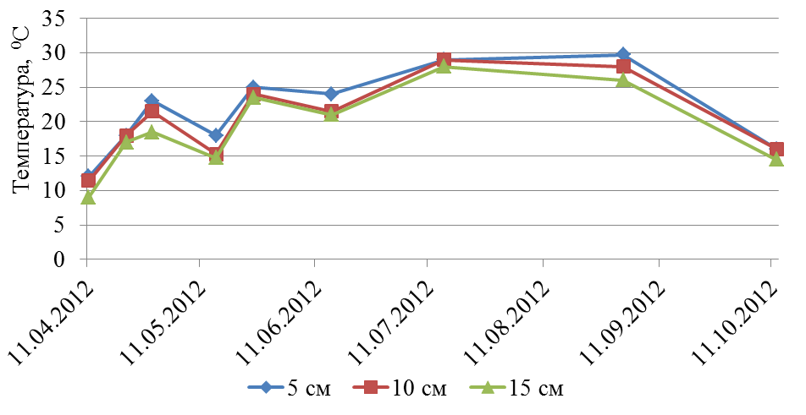
Рисунок 1 – График изменения температуры почвы на разной глубине

Полученные данные свидетельствуют, что уже в первой декаде апреля температура верхних слоев почвы была больше 10 ⁰С, а влажность почвы всего 40 %. Далее к началу мая температура почвы резко повышается адекватным чему отмечалось снижение ее влажности, которая уже к 15 маю достигает одного из своих минимумов в 25 % на глубине залегания семян (5 см).
В последующем, к середине июня, за счет выпавших осадков влажность почвы увеличивается, к середине июля снижается до 41%, а к концу вегетации падает до 15% в верхнем, пяти сантиметровом слое почвы. Стабильно высокая среднесуточная температура поверхности почвы на глубине 15 см сохранилась практически до конца сентября, что приводит к соответствующему снижению влажности почвы до 14 - 30% соответственно.

Рисунок 2 – График изменения влажности почвы

К концу вегетационного периода нами определялись линейные размеры сеянцев клена, такие как высота и диаметр у корневой шейки, а так же учет всхожести (рис.3-5), полученные результаты представлены в таблице 2.

Таблица 2 – Изменение линейных размеров сеянцев клена

Опыт | Итоговая всхожесть, % | Высота, см | Диаметр, мм
Контроль 1 (сухие) | 26,5 | 9,75±1,07 | 3,19±0,2
Контроль 2 (вода) | 32,5 | 9,25±1,07 | 2,68±0,2
Эпин 0,005% | 55,5 | 13,3±1,4 | 2,82±0,2
Эпин 0,001% | 43 | 10,84±0,5 | 2,40±0,2
Эпин 0,0015% | 48 | 11,9±0,5 | 2,33±0,1

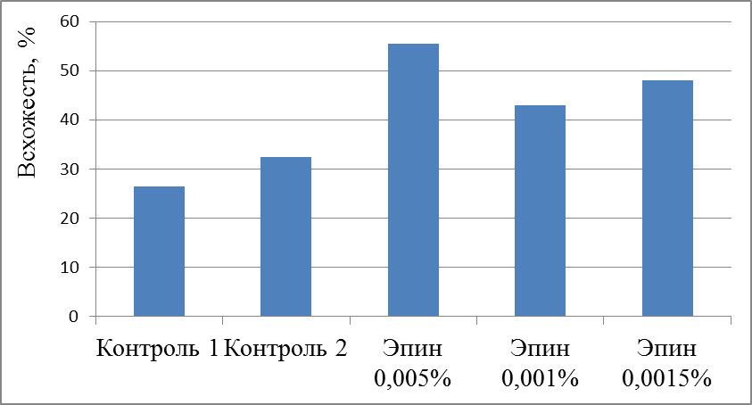
Рисунок 3 - Всхожесть семян клена остролистного по вариантам опыта, %

На рисунке 3 мы видим, что к завершению вегетации наибольшая активность появления всходов была отмечена в контрольном варианте с Эпином в концентрации 0,005%. Семена, которые были замочены в других концентрациях, отставали от этого опыта, но превышали контроли.
Во всех опытных вариантах с использованием Эпина высота сеянцев превышала лучший контроль. Статистически достоверные отличия получены в опытах с концентрацией 0,005% и 0,0015% (t_{fact.}(4,403 и 2,499)> t_{tabl.} (2,228)) на 95% уровне (рис. 4).

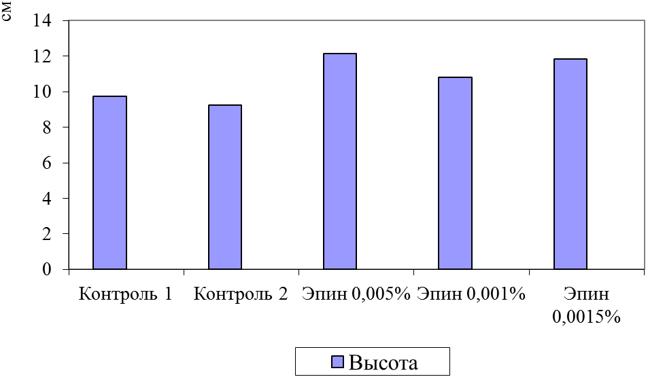Рисунок 4 – Высота сеянцев на конец вегетационного периода

В тоже время усиление роста в опытах с Эпином в высоту способствовало снижению интенсивности ростовых процессов по диаметру у корневой шейки.
Из рисунка 5 и таблицы 1 видно, что наибольших показателей изменения диаметра у корневой шейки, достигли сеянцы, семена, которых перед посевом замачивались в воде (контроль 2) и посеянные сухими (контроль 1).
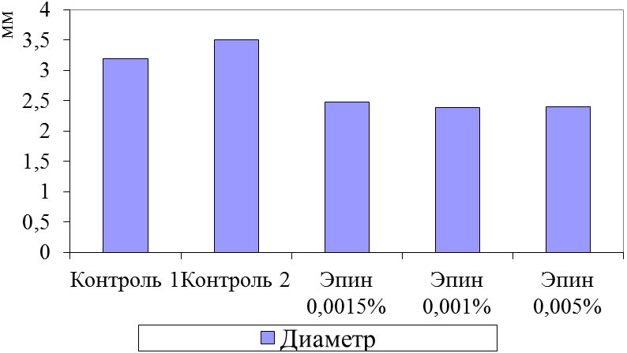
Рисунок 5 – Диаметр сеянцев у корневой шейки

Существенное влияние Эпин оказал на фитомассу целого растения (рис.5) и его отдельных частей (лист, черешок, стебель, корень) в воздушно-сухом состоянии. Плученные результаты по изменению фитомассы растений представлены в таблице 3.

Таблица 3 – Средние показатели биомассы сеянцев к окончанию вегетационного периода

Опыт | Масса одного растения, г |  |  |  |  |  | Корневая масса, г
Опыт | лист | чере-шок | сте-бель | корень | общая | актив-ные |  | скелетные
Контроль 1 (сухие) | 7,17 | 0,84 | 3,49 | 8,29 | 19,79 | 8,05 |  | 0,24
Контроль 2 (вода) | 6,03 | 0,71 | 2,69 | 7,98 | 17,41 | 7,57 |  | 0,41
Эпин 0,005% | 2,96 | 0,30 | 3,52 | 3,95 | 10,73 | 3,55 |  | 0,40
Эпин 0,001% | 4 | 0,45 | 2,96 | 6,50 | 13,91 | 6,13 |  | 0,37
Эпин 0,0015% | 2,86 | 0,69 | 2,85 | 7,21 | 13,61 | 6,69 |  | 0,52

Анализируя, полученные данные можно отметить, что больших показателей в накоплении фитомассы, достигли сеянцы в контрольных вариантах, а в опытах с Эпином общая масса растений уменьшилась с увеличением концентрации.

Заключение
Таким образом, в результате проведенных исследований нами установлено, что предварительное замачивание семян клена остролистного перед осенним посевом в растворах адаптогена Эпин оказывает положительное влияние на стрессоустойчивость растений к неблагоприятным факторам вегетационного периода, способствуя не просто активации всхожести, а повышению общей сохранности растений в экстремально жарких условиях степного климата.
При этом препарат вызывает такую перестройку растительного организма, при которой растениям нет необходимости накапливать большую фитомассу для выдерживания комплекса неблагоприятных факторов, способствуя рациональному использованию влаги и элементов питания.
Список литературы

- Колганова И.С., Таран С.С. Влияние Эпина на всхожесть семян, динамику роста и накопления фитомассы сеянцами клена остролистного (Acer platanoides L.). V Международная студенческая электронная научная конференция «Студенческий научный форум 2013», РАЕ, Москва, 2013 г.
- Таран С.С. Древоводство. Учебное пособие для студентов специальности 250203 – «Садово-парковое и ландшафтное строительство».- Новочеркасск, НГМА, 2007.
- Таран С.С., Кружилин С.Н. Применение физиологически активных веществ при выращивании посадочного материала робинии лжеакации и сосны крымской в степных условиях. Лесоводство и лесные мелиорации: Материалы межвуз. науч.-практ. конф. – Новочеркасск: НГМА, 2005 – С.142-147.
- Николаева М.Г. Ускоренное проращивание покоящихся семян древесных растений
- Толоков Н.Р. О масштабах потепления климата в зоне виноградарства России. Международная научно-практическая конференция "Научно-прикладные аспекты развития виноградарства и виноделия на современном этапе" - Новочеркасск, ВНИИВиВ им. Я.И. Потапенко, 2009

